毕业论文（设计）操作指南（学生部分）

概述
该指南主要指导学生在网上进行毕业论文（设计）操作，主要包括功能有选题、提交周志、提交资料、答辩安排查询等，约定毕业设计学年为2010-2011，学期为第二学期。

登录
学生打开选课网页（http://210.40.32.10），出现可登录的三台服务器，如下：

可选择任意一台服务器进入，用自己的用户名（学号）和密码（默认密码0）登录系统，注意下面的单选按钮。
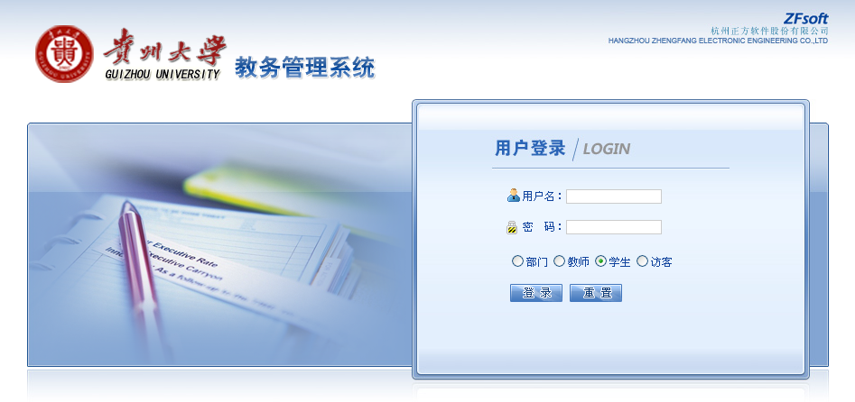

密码维护
登陆系统以后，先把自己的密码修改，在信息维护——密码修改
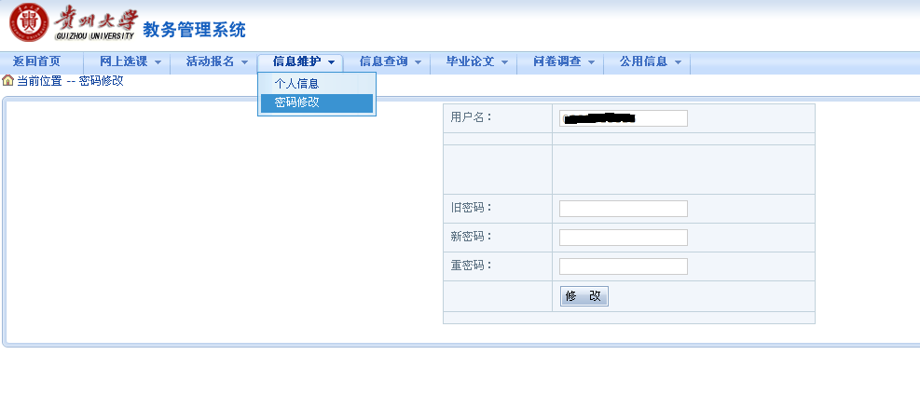

学生信息维护
菜单如下：
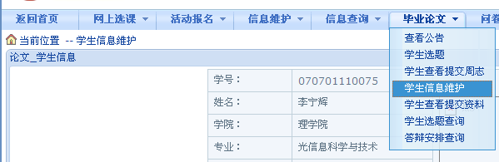
点击该功能后，页面如下：
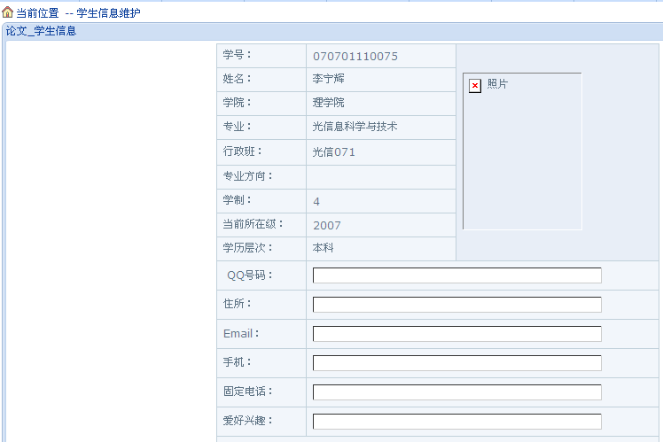
录入相关信息后，点击提交进行保存。这样老师可以查看到学生的联系信息。

学生选题
该功能主是要学生进行毕业设计选题，菜单如下：
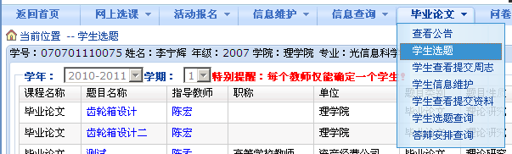
点击该功能后，页面如下：
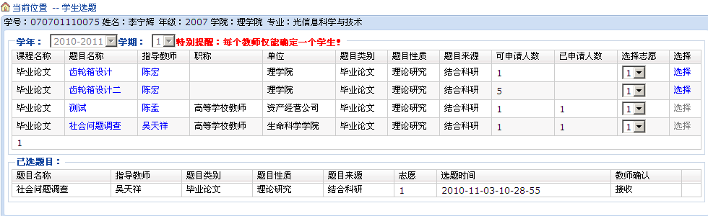
学生在题目的后面点击“选择”来完成选题操作，学生已选的题目在下面的列表栏显示，亦可点击后面的“退选”按钮退选该题目。同时学生还可通过查询教师的确认情况，“接收”表示同意，“拒绝”表示不同意。如果教师不同意，学生须另选题目。
同时学生可以点击题目名字或老师名字来查看详细信息。

提交周志
学生必须通过该功能提交周志，菜单如下：
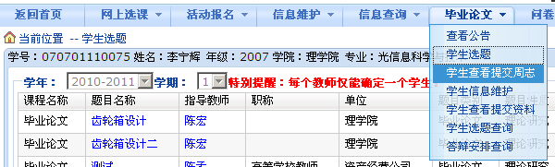
点击该功能后，页面如下：
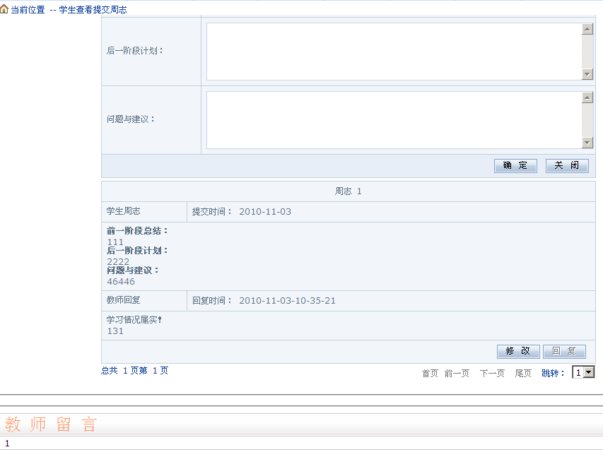
学生可以提交周志，同时可以查看老师对周志的回复，和老师的留言。

提交资料
学生必须通过该功能提交毕业设计阶段资料，菜单如下：

点击该功能后，页面如下：
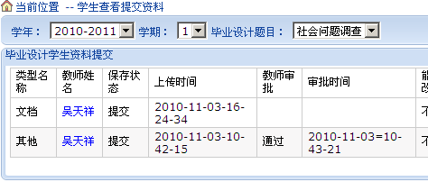
可进行学年、学期、毕业设计题目切换。选择文件后，进行资料上传、提交，同时可以查看教师的审核情况。、
备注
- 上传文件后，须点击提交，教师才能审核，在未确定之前亦可不提交。

答辩安排查询
学生通过该功能查看自已的毕业答辩安排情况，菜单如下：
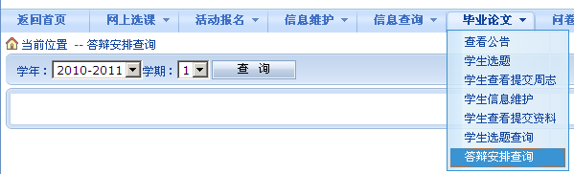
点击进入该功能后，再点击，页面如下：
